Отчёт по лабораторной работе №2
  - Управление пользователями и группами
Лабси Мохаммед
Содержание

1. Цель работы
Целью данной работы является приобретение практических навыков установки Rocky Linux на виртуальную машину с помощью инструмента Vagrant.

2. Выполнение лабораторной работы

2.1 Переключение учётных записей пользователей
Открываю терминал и определяю текущую учётную запись с помощью команды whoami. В системе используется пользователь mohammedlabsi. Для получения более подробной информации выполняю команду id (см. рис. Рисунок 1).
Команда id показывает идентификатор пользователя uid=1000(mohammedlabsi), идентификатор основной группы gid=1000(mohammedlabsi) и список дополнительных групп. Пользователь входит в группу wheel с идентификатором 10, что позволяет ему получать административные полномочия с помощью sudo. Также отображается контекст безопасности SELinux.
После этого с помощью команды su переключаюсь на учётную запись суперпользователя root и повторно выполняю id. Для пользователя root значения UID и GID равны 0, что соответствует суперпользователю с максимальными полномочиями в системе. Затем командой exit возвращаюсь к обычной учётной записи.
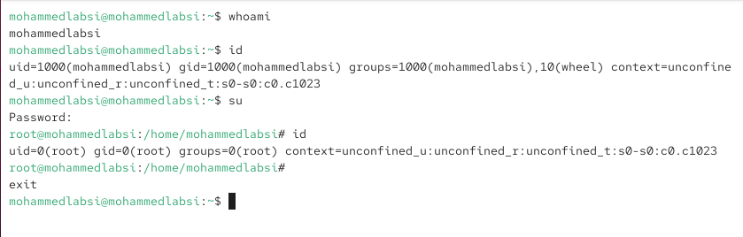
Рисунок 1: Определение текущего пользователя и переключение на root
Для безопасного просмотра и изменения файла /etc/sudoers запускаю команду sudo -i visudo. В файле присутствует строка %wheel ALL=(ALL) ALL (см. рис. Рисунок 2).
Утилита visudo используется вместо обычного текстового редактора, поскольку перед сохранением она проверяет синтаксис файла /etc/sudoers. Ошибка в данном файле может привести к невозможности дальнейшего использования команды sudo, поэтому его непосредственное редактирование произвольным редактором нежелательно.
Запись %wheel ALL=(ALL) ALL означает, что все пользователи группы wheel могут на любых узлах выполнять любые команды от имени любого пользователя после прохождения аутентификации. Группа wheel традиционно используется для предоставления обычным пользователям административных полномочий.
Также в файле присутствует закомментированный вариант %wheel ALL=(ALL) NOPASSWD: ALL, который при включении позволил бы членам группы wheel выполнять команды через sudo без ввода пароля.
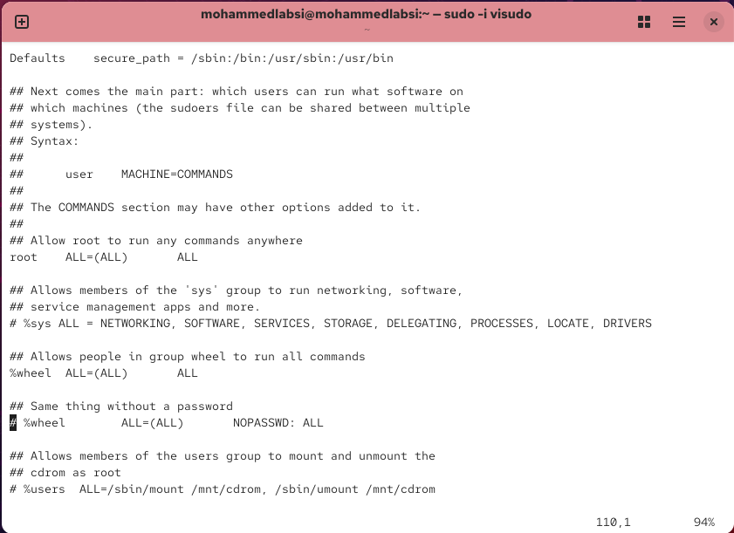
Рисунок 2: Просмотр файла sudoers и параметров группы wheel
Создаю пользователя alice и сразу добавляю его в дополнительную группу wheel командой:
sudo -i useradd -G wheel alice
Проверяю параметры созданной учётной записи командой id alice. Пользователь имеет uid=1001, основную группу alice с gid=1001 и входит в дополнительную группу wheel с GID 10.
Задаю пароль пользователю alice с помощью sudo -i passwd alice, после чего переключаюсь на его учётную запись командой su alice.
Находясь под пользователем alice, создаю пользователя bob командой sudo useradd bob, устанавливаю ему пароль с помощью sudo passwd bob и проверяю параметры командой id bob (см. рис. Рисунок 3). Пользователь bob имеет uid=1002 и основную группу bob с gid=1002.
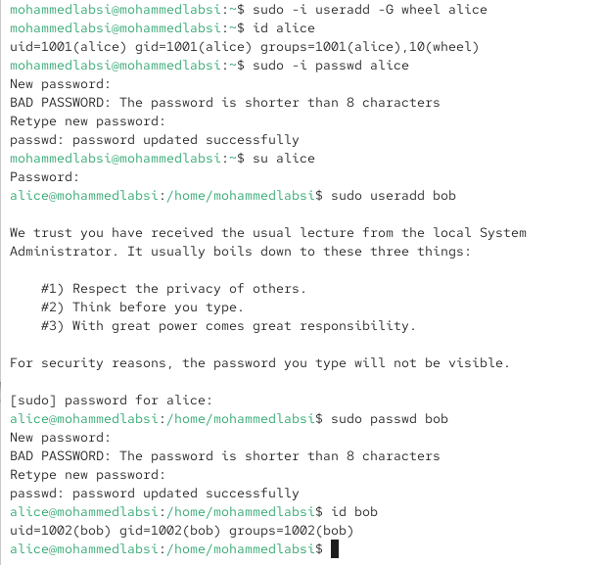
Рисунок 3: Создание пользователей alice и bob

2.2 Создание учётных записей пользователей
Переключаюсь на учётную запись root и открываю файл /etc/login.defs для редактирования. Устанавливаю параметр USERGROUPS_ENAB в значение no и убеждаюсь, что параметр CREATE_HOME имеет значение yes (см. рис. Рисунок 4).
Параметр CREATE_HOME yes задаёт автоматическое создание домашнего каталога при создании нового пользователя. Параметр USERGROUPS_ENAB no отключает схему создания для каждого нового пользователя одноимённой основной группы. В результате для новых пользователей в качестве основной может использоваться общая группа users.
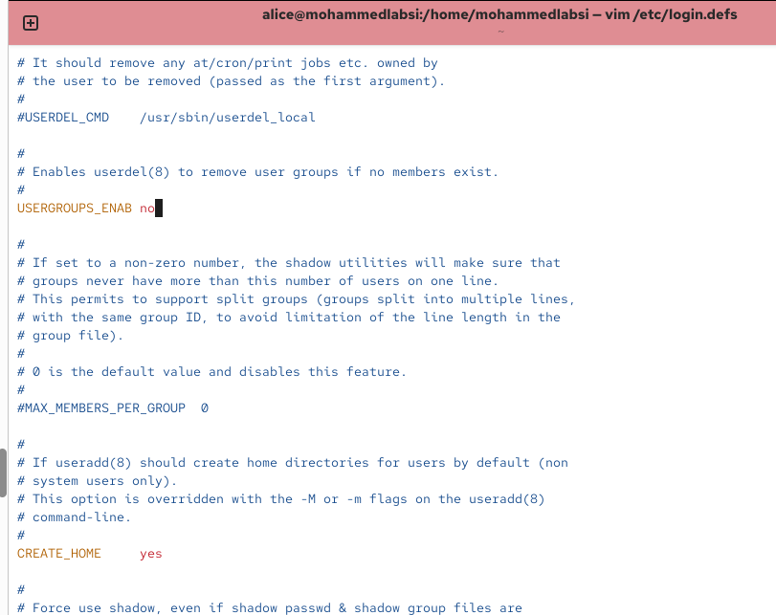
Рисунок 4: Настройка параметров USERGROUPS_ENAB и CREATE_HOME
Перехожу в каталог /etc/skel. Содержимое этого каталога используется как шаблон при создании домашних каталогов новых пользователей. В нём создаю каталоги Pictures и Documents.
Затем редактирую файл /etc/skel/.bashrc и добавляю строку:
export EDITOR=/usr/bin/vim
Эта переменная окружения задаёт редактор vim в качестве редактора по умолчанию для программ, использующих переменную EDITOR (см. рис. Рисунок 5). Так как файл находится в /etc/skel, данная настройка будет автоматически скопирована в домашние каталоги вновь создаваемых пользователей.
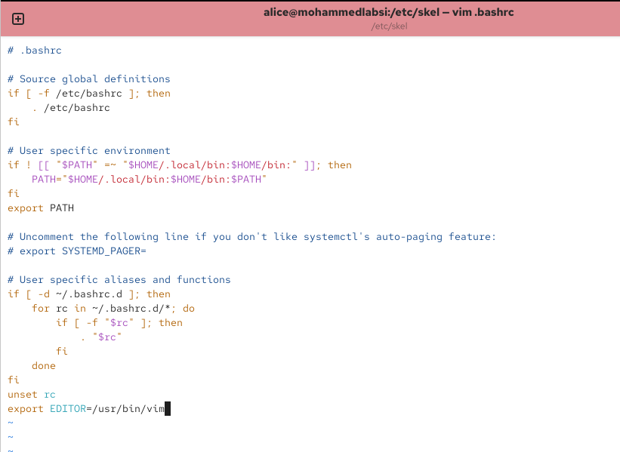
Рисунок 5: Изменение шаблонного файла .bashrc в каталоге /etc/skel
Переключаюсь на пользователя alice и создаю нового пользователя carol командой sudo -i useradd carol. После этого задаю пароль с помощью sudo passwd carol.
Переключаюсь на пользователя carol и выполняю команду id. Пользователь получил uid=1003(carol), а его основной группой стала общая группа users с идентификатором gid=100. Это является результатом установки параметра USERGROUPS_ENAB no.
Перехожу в домашний каталог пользователя и выполняю ls -Al. В домашнем каталоге присутствуют стандартные файлы .bash_logout, .bash_profile, .bashrc, а также каталоги Documents и Pictures, ранее добавленные в /etc/skel (см. рис. Рисунок 6). Следовательно, содержимое каталога-шаблона было успешно скопировано при создании пользователя.
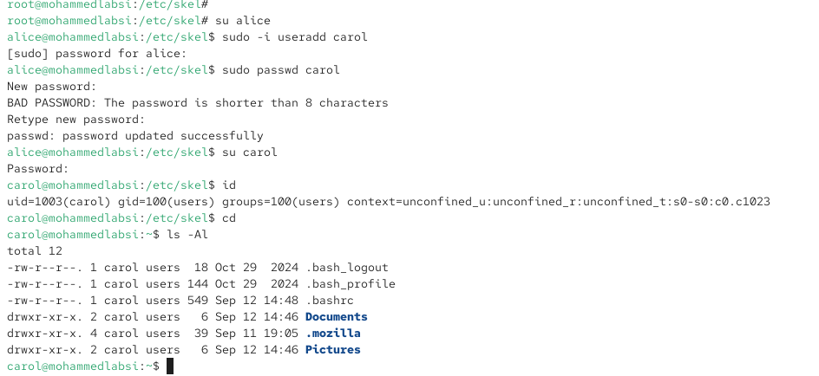
Рисунок 6: Проверка параметров пользователя carol и содержимого его домашнего каталога
Переключаюсь обратно на пользователя alice и просматриваю запись пользователя carol в файле /etc/shadow с помощью команды:
sudo cat /etc/shadow | grep carol
Строка файла /etc/shadow содержит несколько полей, разделённых символом :. Первое поле содержит имя пользователя carol, второе — хеш пароля. Следующее числовое поле задаёт дату последнего изменения пароля в количестве дней с 1 января 1970 года. Далее располагаются минимальный срок до разрешённой смены пароля, максимальный срок действия пароля, срок предупреждения перед истечением пароля, период неактивности, дата блокировки учётной записи и резервное поле.
Первоначально для carol были установлены стандартные значения минимального срока 0, максимального срока 99999 дней и периода предупреждения 7 дней.
Изменяю параметры пароля командой:
sudo passwd -n 30 -w 3 -x 90 carol
После изменения повторно просматриваю /etc/shadow. В записи пользователя появляются значения 30:90:3, означающие:
- 30 — пароль нельзя изменить раньше чем через 30 дней после предыдущей смены;
- 90 — пароль действует не более 90 дней;
- 3 — за 3 дня до окончания срока действия пользователь начинает получать предупреждения.
Далее выполняю поиск пользователей alice и carol в файлах /etc/passwd, /etc/shadow и /etc/group (см. рис. Рисунок 7).
Пользователь alice присутствует во всех трёх файлах. В /etc/passwd находится основная информация об учётной записи, в /etc/shadow — защищённая информация о пароле, а в /etc/group присутствуют записи о группах wheel и alice.
Пользователь carol присутствует в /etc/passwd и /etc/shadow, однако отдельной группы carol в /etc/group нет. Его основной группой является существующая группа users с GID 100, поэтому создавать отдельную одноимённую группу не требуется.
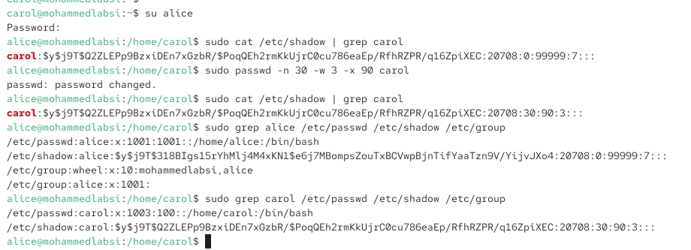
Рисунок 7: Настройка срока действия пароля carol и проверка системных файлов

2.3 Работа с группами
Находясь под пользователем alice, создаю две новые группы:
sudo groupadd main
sudo groupadd third
После этого добавляю пользователей в дополнительные группы командами:
sudo usermod -aG main alice
sudo usermod -aG main bob
sudo usermod -aG third carol
Ключ -G задаёт список дополнительных групп пользователя, а ключ -a обеспечивает добавление к уже существующим дополнительным группам без удаления пользователя из них.
Проверяю членство пользователей в группах командами id carol, id bob и id alice (см. рис. Рисунок 8).
Пользователь carol имеет uid=1003, основную группу users с gid=100 и дополнительную группу third с gid=1004.
Пользователь bob имеет uid=1002, основную группу bob с gid=1002 и дополнительную группу main с gid=1003.
Пользователь alice имеет uid=1001, основную группу alice с gid=1001, а также входит в дополнительные группы wheel с gid=10 и main с gid=1003. Таким образом, пользователь alice сохраняет административные полномочия через группу wheel и одновременно является участником созданной группы main.
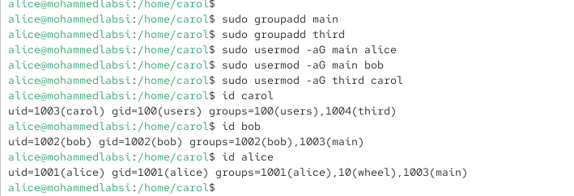
Рисунок 8: Создание групп main и third и проверка членства пользователей

2.4 Контрольные вопросы
- При помощи каких команд можно получить информацию о номере (идентификаторе), назначенном пользователю Linux, и о группах, в которые он включён?
Для получения информации об идентификаторе пользователя и его группах используются команды id, whoami и groups.
Команда id выводит UID пользователя, его основной GID и список всех дополнительных групп.
Команда whoami отображает имя текущего пользователя, а groups показывает перечень групп, в которые он входит.
- Какой UID имеет пользователь root? При помощи какой команды можно узнать UID пользователя? Приведите примеры.
Пользователь root имеет идентификатор UID = 0.
Узнать UID пользователя можно с помощью команды id, например: id root или id alice.
В выводе команды значение uid=0 однозначно указывает на суперпользователя.
- В чём состоит различие между командами su и sudo?
Команда su выполняет переключение на другую учётную запись (чаще всего на root) и требует ввода пароля целевого пользователя.
Команда sudo позволяет выполнять отдельные команды с повышенными привилегиями от имени root или другого пользователя, используя пароль текущего пользователя и в соответствии с настройками безопасности.
- В каком конфигурационном файле определяются параметры sudo?
Основные параметры и правила использования sudo задаются в конфигурационном файле /etc/sudoers, а также в дополнительных файлах каталога /etc/sudoers.d/.
- Какую команду следует использовать для безопасного изменения конфигурации sudo?
Для безопасного редактирования конфигурации sudo используется команда visudo.
Она выполняет проверку синтаксиса файла перед сохранением и предотвращает появление ошибок, которые могут заблокировать использование sudo.
- Если вы хотите предоставить пользователю доступ ко всем командам администрирования системы через sudo, членом какой группы он должен быть?
Пользователь должен входить в группу wheel, так как строка
%wheel ALL=(ALL) ALL
в файле /etc/sudoers разрешает всем членам этой группы выполнять любые команды с использованием sudo.
- Какие файлы и каталоги используются для определения параметров, применяемых при создании учётных записей пользователей? Приведите примеры настроек.
Основные параметры создания пользователей определяются в файле /etc/login.defs, например CREATE_HOME и USERGROUPS_ENAB.
Каталог /etc/skel содержит шаблонные файлы и каталоги, которые автоматически копируются в домашний каталог нового пользователя, такие как .bashrc, Pictures и Documents.
- Где хранится информация о первичной и дополнительных группах пользователей Linux? Приведите пояснение для пользователя alice.
Информация о пользователях хранится в файле /etc/passwd, а сведения о группах — в файле /etc/group.
Для пользователя alice в файле /etc/passwd указана его основная группа, а в файле /etc/group перечислены дополнительные группы, такие как wheel и main, в которых он состоит.
- Какие команды можно использовать для изменения информации о пароле пользователя (например, срока его действия)?
Для изменения параметров пароля используется команда passwd с дополнительными ключами, например -n, -w и -x.
Также для просмотра и изменения информации о сроке действия пароля может применяться команда chage.
- Какую команду следует использовать для прямого изменения информации в файле /etc/group и почему?
Для безопасного изменения файла /etc/group используется команда vigr.
Она блокирует файл на время редактирования и выполняет проверку корректности формата, что предотвращает повреждение системной конфигурации.

3. Заключение
В ходе лабораторной работы были изучены и отработаны основные приёмы управления учётными записями и группами пользователей в ОС Linux. Выполнено переключение между пользователями, настройка прав суперпользователя с использованием su и sudo, а также анализ конфигурационных файлов /etc/sudoers, /etc/login.defs и /etc/skel. Созданы новые пользователи и группы, настроены параметры паролей и права доступа к каталогам. Полученные результаты подтверждают корректную работу механизмов аутентификации, авторизации и разграничения доступа в системе.

